Przypinki z własnym nadrukiem na wesele
Goście weselni zazwyczaj obdarowywani są drobiazgiem od Państwa Młodych, w ramach podziękowania za ich obecność na weselu i ślubie. Jaki prezent wybrać? To mogą być przypinki z własnym nadrukiem !

Przypinki dla gości weselnych?
Wesele to szczególny dzień w życiu każdej pary. Wiąże się także z wieloma miesiącami przygotowań oraz planowania. W tym wybieraniem zaproszeń i upominków dla gości. Istnieje wiele tradycji związanych z prezentem dla gości, z okazji przybycia na uroczystość zaślubin. Para młoda obdarowywuje swoich bliskich wszelakimi drobiazgami. Wśród nich znajdziemy słodycze, pakiety powitalne z kawą czy herbatą lub produktami do pielęgnacji na przykład z mydełkami. Niemniej jednak coraz częściej goście weselni dostają bardziej spersonalizowane prezenty jak magnesy czy przypinki z władnym nadrukiem, zaprojektowanym przez parę młodą.
Przypinki z własnym nadrukiem na ślub - co na nich umieścić?

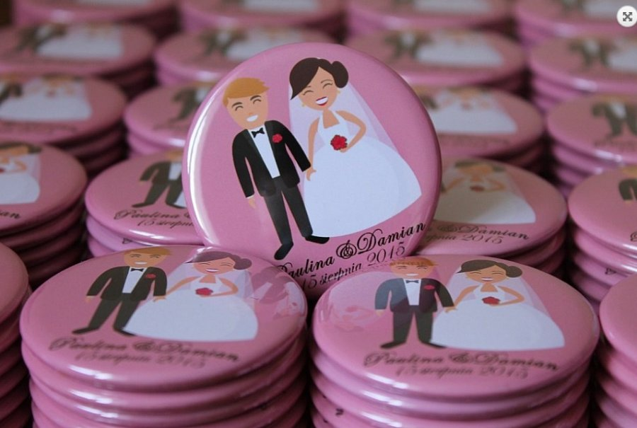
Jeśli taki pomysł przypadł Wam do gustu z pewnością, będziecie się zastanawiać co na takowych przpinkach umieścić. Spieszymy z pomocą! Przypinki z własnym nadrukiem dają wiele możliwości. Możecie zdecydować się na umieszczenie na przypince daty waszego ślubu lub wspólnego zdjęcia. Popularną opcją jest także grafika kojarząca się ze współnym, od chwili zaślubin, nazwiskiem. Goście weselni z pewnością mile przyjmą tak oryginalny prezent, który co jest dodatkowym plusem nie nadwyręży kieszeni Pary Młodej.

